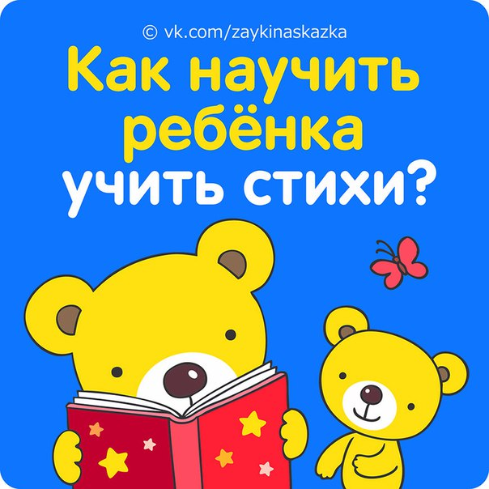

Все дети совершенно разные. И этот фактор не обошел и стихи. Кто-то обожает учить их, а для кого-то это настоящая пытка. Что же делать, если малыш совсем не желает учить стихотворения? На первый взгляд последующий ответ может показаться более чем странным, но тем не менее, первое что необходимо – всеми мыслимыми и немыслимыми способами придется сделать так, чтобы научить ребенка учить стихи, чтобы малыш полюбил их. Иначе ничего не добиться.
Методы
Известный всеми метод пряника здесь абсолютно не подходит. Если за выученные строчки обещать награду, то вкуса и интереса к занятию это не привьет точно. Также можно легко представить себе к чему приведет, если этот пряник в какой-то момент убрать… не менее знаменитый метод кнута также не подойдет. Он может навсегда убить даже самые незаметные начатки чего-то правильного. Казалось бы ситуация безвыходная, но это не так. Часто причина кроется в родителях, которые занимаются с малышом, они просто неправильно это делают. В обучении ребенка все играет большую роль: его возраст, психологические особенности, темперамент и даже некоторые литературные предпочтения.
Есть очень хороший метод заучивания стихов – превратить это в игру. И чем младше ребенок, тем проще это сделать. Если пробовать учить стихотворение таким методом, то самое простое можно выучить с малышом, которому полтора года от роду. Для этого необходимо проговаривать почти всю строчку, а ребенок будет добавлять последнее слово.
Также хорошим способом будет попробовать нарисовать стихотворение. Этот способ не только поможет в выучивании, но и будет способствовать развитию образного мышления у ребенка.
Если что-то не складывается с рисованием, можно использовать ритм. Помочь в этом может обычный мяч. При перекидывании следует повторять строчку за строчкой. Можно добавить марширование или танцы. Главное не забывать про главную цель и постоянно проговаривать стихотвopение. Таким образом, незаметно произойдет превращение учебы в игру.
Театр
Если есть желание привить ребенку любовь к стихотворениям, есть проверенный способ – инсценировать его, и при этом сопровождать определенными описывающими движениями. Также можно предложить ребенку побыть в роли известного актера. Для того чтобы малыш прочувствовал всю серьезность мероприятия, рекомендуется надеть на него нарядный костюм и постелить коврики для определения территории сцены. Таким образом, у ребенка воспитывается энтузиазм к выучиванию стихотворения через его интересы и потребности.
Учить понемногу
Даже если все пошло хорошо, заучивать сразу весь стих не стоит, во избежание образования каши в голове. Здесь нужно действовать методом накопления. Подойдет определенная схема. Например, сначала выучить одну строчку, потом добавить вторую и оттачивать эти две, не добавляя больше ничего. Затем можно переходить в третьей, и так все стихотворение. Этот способ не только простой, но и очень эффективный. Если учить стихотворение подобным образом, то забыть его потом будет достаточно сложно.
Результат
Если с раннего детства практиковать с ребенком учение наизусть стихотворений, то это очень благоприятно отразиться на развитии его памяти, речи и на восприятии всего прекрасного в этой жизни.
Методов достаточно много и все они разные. Подбирать следует исходя только из индивидуальных особенностей каждого ребенка. От родителей требуется лишь терпение и внимательность, для того чтобы не пропустить часто довольно тонкие моменты предпочтений или наоборот несогласий малыша.

https://vk.com/zaykinaskazka

